Adı Soyadı: Sınıfı: 7/
No:
Tarih : 26/04/2011
2010-2011 EĞİTİM-ÖĞRETİM YILI
GERCÜŞ İLÇESİ
FEN VE TEKNOLOJİ DERSİ 7.SINIFLAR 2.DÖNEM 2.YAZILI SORULARI
Aşağıdaki klasik sorulara uygun cevapları sorunun altındaki boşluklara yazınız.
A
24
Puan

- Aşağıda verilen prizmadan çıkan ışınları sırası ile yazınız.
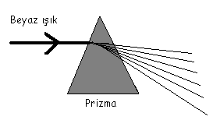
(8 Puan)

2)Aşağıda sembolleri verilen elementlerin adlarını, adları verilen elementlerin-bileşiklerin de sembollerini-formüllerini yazınız.
( 10 Puan)

a) Fe: b) Mg: c) (CO3)²⁻ :

c) Ca: e) Na: f) Al:

ı) Klor: j) Civa k) İyot:

l)Kalay:

3) .Güneş enerjisinden yararlanma yollarına 3 tane örnek veriniz.
(6 Puan

Aşağıdaki soruları yine aşağıda gösterilen çözelti (şeker+su) örneklerini dikkate alarak cevaplayınız. Cevaplarınızı soruların sağ alt köşelerindeki numaralarla belirtiniz.

B

6 Puan

1
2
3

- Hangisi en derişiktir
- Hangisinin tatlılığı azdır?
- 2. şekle göre seyreltik olan hangisidir?
- Hangisine su eklenirse tatlığı 2. kaptakine yaklaşır?

Aşağıdaki çoktan seçmeli sorularda sizce uygun olan şıkkı işaretleyiniz.
c
40Puan

- Yandaki ışık çok yoğun ortamdan az yoğun ortama
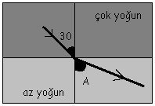
geçtiğine göre kırılma açısı olan A açısı kaç derece olabilir?
A) 20 B) 25 C) 30 D) 35

- Çayı çok şekerli olan Yusuf çayını içebilmesi için şekerli çay çözeltisini seyreltmesi lazım. Bunun için aşağıdakilerden hangisini yapması gerekir?

A) Çaya şeker eklemek B) Çayın yarısını boşaltmak
C) Çayı ısıtmak D) Çaya su eklemek

- Çözeltiler içerdikleri çözünen miktarına göre seyreltik ya da derişik olarak iki gruba ayrılır. Buna göre;

5g şeker
100 ml su

10g şeker
100 ml su
200 ml su

10g şeker

I II III
Çözeltilerin derişikliklerine göre karşılaştırılması hangisidir?
A) I>II>III B) II>I>III C) II>I=III D) II>III>I

4. I. Mat yüzeyler,üzerine düşen ışığın tamamını yansıtır.
II. Işık da ısı gibi bir enerji türüdür.
III. Işık ışınları aynı ortamda doğrusal yolla yayılır.
IV.Işık maddelerde sıcaklık artışına sebep olur.
Yukarıdakilerden hangisi yada hangileri doğru bilgi içerir?

A)Yalnız I B) Yalnız II C)II,III,IV D)II ve IV

5.Bir cismin üzerine mavi ve yeşil ışıklar ayrı ayrı gönderildiğinde
cisim her iki durumdada siyah gözüküyorsa , cismin rengi
aşağıdakilerden hangisi olabilir?

A)Kırmızı B)Mavi C)Yeşil D)Beyaz

6.Aşağıda verilen renk gruplarından hangisi sadece ana renkleri
içerir?
A)Sarı,Yeşil,Kırmızı B)Mavi,Kırmızı,Yeşil
C)Beyaz,Siyah,Kırmızı D)Yeşil,Mavi, Sarı
7.
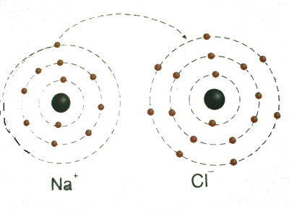Burcu, öğretmeninin tahtaya çizdiği elektron dizilimlerine bakarak bazı bilgileri defterine not almıştır.
Burcu’nun yazdığı notlardan hangisi yanlıştır?
A)Cl atomu daha kararlı hale geçebilmek için bir elektron alır.
B)Sodyum’un son yörüngesinde 1 elektron vardır
C)Na ile Cl arasında kovalent bağlı yemek tuzu bileşiği oluşur.
D)Elektron kazanan Cl atomu anyon haline geçer.

8) Verilen Şekil deki devre parçalarının eş değer dirençlerini hesaplayınız.
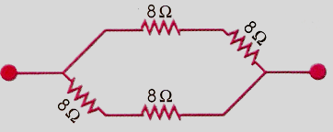
- 16
- 8
- 32
- 4

9.Görme ve ışk arasındaki ilişkiyi hangi seçenek ifade etmektedir.
A)Işık sadece doğrusal yayılır
B)Görme için ışığa gerek yoktur.
C)Görme için ışık ışınlarının cisimlerden yansıyıp gözümüze ulaşması gerekir.
D)Görme için ışık ışınlarının cisimlerin üzerinden tamamen geçmesi gerekir.

hava
cama

havaa
1
2
3
4

10. Yukarıda havadan cama, camdan da havaya geçen ışınlardan hangisi yanlış çizilmiştir?
a. 1 b. 2 c. 3 d. 4
1
2

11. Bilinmeyen ortama gönderilen ışık demetleri 1 ve 2 nolu kutulardan geçerek şekildeki gibi kırılıyor. Buna göre 1 ve 2 nolu ortamlar ile ilgili olarak hangisi ya da hangileri doğrudur?
1 2
a. kalın kenarlı mercek kalın kenarlı mercek
b. ince kenarlı mercek ince kenarlı mercek
c. . kalın kenarlı mercek ince kenarlı mercek
d. ince kenarlı mercek kalın kenarlı mercek

12.

Şekildeki göz kusurunu düzeltmek için hangisi kullanılmalıdır?

a. b. c. d.

13.
 | Güneş  Işığı | Filtre
X | Sarı | Mavi
Y | Beyaz | Sarı
Z | Siyah | Beyaz
Yukarıda verilen tabloda X,Y,Z cisimlerinin güneş ışığındaki renkleri ve bakıldıkları filtre renkleri verilmiştir.X,Y,Z cisimlerinin filtreden bakıldıktan sonra görülen renkleri ile ilgili verilenlerden hangisi doğru olur?
X Y Z
A) Siyah Sarı Siyah
B) Mavi Sarı Beyaz
C) Sarı Beyaz Siyah
D) Siyah Beyaz Beyaz

14. Aşağıdaki şekle göre sadece C lambasının ışık vermesi için hangi anahtarların kapatılması gerekir? ( 5 P)
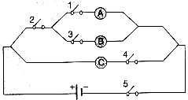
A)4,5 B)2,4,5 C)2 D)1,2,3,4,5

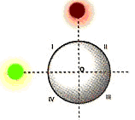
15. A Şekildeki sistemde beyaz topa,
A noktasından kırmızı,
B noktasından yeşil ışık gönderiliyor.
B Buna göre, 1 , 2 3 ve 4 numaralı bölümlere
yukarıdan bakan gözlemci sırasıyla hangi
renklerde görür? (5 P)

a. siyah – kırmızı – beyaz – yeşil b. sarı – kırmızı- beyaz – yeşil
c. beyaz – kırmızı – siyah – yeşil d. Sarı – kırmızı – siyah – yeşil
16) Aşağıda aynı zemin üzerinde birbirleriyle etkileşim yapabilecek mesafede bulunan özdeş dört küreden hangisi hareket eder?
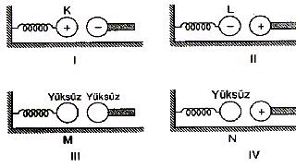
A)I, II ve III B)I, II, III ve IV
C)III ve IV D)I, II ve IV

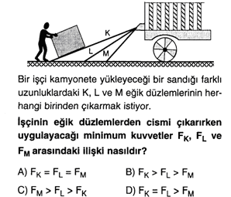

Aşağıdaki doğru-yanlış sorularında parantez içine sizce doğru olanlara D,yanlış olanlara Y harfi Koyunuz.
D
10Puan

- ( ) Havayı oluşturan moleküller ,güneş ışığının mavi ve mavi tonlarını kırmızıya oranla daha çok saçılmaya uğratır.
- ( ) Işığın soğurulması maddenin ısınmasına yol açar.
- ( ) Üzerine düşen ışığın hiçbirini yansıtmayan cisimler beyaz görünür.
- ( ) Açık renkli cisimler ışığı koyu renkli cisimlere göre daha fazla soğurur.
- ( )Sarı ışığın ana renklerinden biridir.
- ( ) Bir atomun kararlı yapıda olması için her zaman son katmanı dolu olması gerekir.
- ( ) H₂ iyonik bağlı bir moleküldür.
- ( ) Çözücü ve çözünen maddenin bir biri içinde iyonlarına ya da moleküllerine ayrılmasına çözünme denir.
- ( ) Kırılma olayında gelme açısı yansıma açısına eşittir.
- ( ) Güneş ışığına genellikle renkli ışık denilir.Bu ışık gözümüzle algıladığımız çok sayıda farklı renkten oluşmaktadır.

Aşağıdaki boşlukları uygun şekilde doldurunuz
E
20Puan

- Karışımı oluşturan maddeler karışımın her tarafına eşit olarak dağılmışsa bu tür karışımlara karışım denir.
- Elektrik akımını ileten çözeltilere adı verilir.
- Işığın madde tarafından tutulmasına ……. denir.
- …… rengi kırmızı ve mavi rengin birleşmesinden oluşur.
- Işık az kırıcı ortamdan çok kırıcı ortama geçerken normale
…………….
- Işık prizmasında en çok kırılan renk……… renktir.
- Sarı renk, kırmızı ve ... …. rengin birleşmesinden oluşur.
- Akım birimine Gerilim birimine…….. denir
- Kuvvet uygulandığında şekillerinde değişiklik olan kuvvet ortadan kaldırıldığında ise eski haline dönen cismine …….. denir
- Moleküler yapıda olan elementlerde atomlar birbirine……….. bağla bağlanır.
BAŞARILAR….

Şakir DİREK Derya ERDEMİR Gülizar DÜNDAR
Fen ve Tekn. Öğrt. Fen ve Tekn. Öğrt. Fen ve Tekn. öğrt

